Задание 7
(Список из разнотипных элементов и звук)
В этом задании создается список, каждая строка которого содержит фотографию птицы и ее название. При касании пальцем строки звучит пение этой птицы.
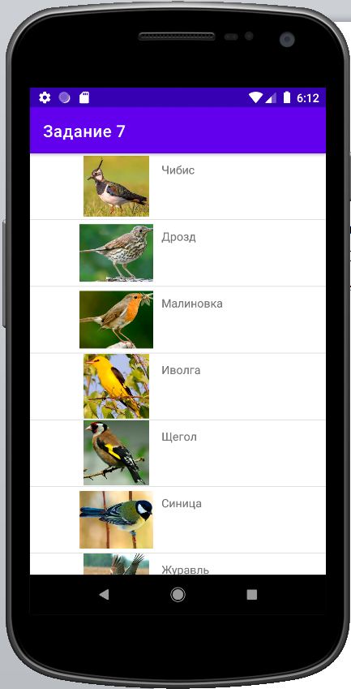
- Создайте проект Android Studio (имя должно быть не MyApplication).
- Откройте файл activity_main.xml.
  - Удалите имеющийся там элемент TextView.
  - Замените ConstraintLayout на LinearLayout.
  - Вставьте элемент ListView. Не забудьте установить для контейнера LinearLayout ориентацию по вертикали, и он должен иметь настройку ширины и высоты, как указано. Разметка должна иметь вид:
<LinearLayout
xmlns:android="http://schemas.android.com/apk/res/android"
xmlns:app="http://schemas.android.com/apk/res-auto"
xmlns:tools="http://schemas.android.com/tools"
android:layout_width="match_parent"
android:layout_height="wrap_content"
android:orientation="vertical"
tools:context=".MainActivity">

<ListView
android:id="@+id/listV"
android:layout_width="match_parent"
android:layout_height="wrap_content"/>

</LinearLayout>
  - Запустите приложение. На экране должен появиться список, элементы которого имеют вид Item i Subitem i.
- В папке ресурсов создайте список строк:
  - В папке res откройте папку values и щелкните правой кнопкой по строке strings.xml.
  - В появившемся окне выберите позицию New.
  - В следующем окне выберите позицию Values Resource File.
  - Вставьте пустую строку между тегами resources.
  - Вставьте строку с названием списка и его типа и закройте объявление закрывающей угловой скобкой:
<string-array name="kinds">
Она даст парную строку </string-array>, между ними вставьте требуемые строки.
  - Вставляйте поочередно пары тегов <item> </item> и между ними вставляйте строки:
<item>Чибис</item>
<item>Дрозд</item>
<item>Малиновка</item>
<item>Иволга</item>
<item>Щегол</item>
<item>Синица</item>
<item>Соловей</item>
- Возьмите у преподавателя и скопируйте файлы с фотографиями в папку ресурсов res\drawable. Для этого выделите все файлы и наберите символы Ctrl+C, затем выберите указанную папку и наберите символы Ctrl +V (или позиция Paste в меню).
Примечание: папку для размещения изображений в этом файле создать нельзя, поэтому для возможности копирования папку нескольких групп рисунков к имени каждого файла система приписывает одинаковые символы. Например, буквы ab_.
- Добавьте папку для хранения звуков

- Наберите имя

- Возьмите у преподавателя и скопируйте во вновь созданную папку звуковые файлы (с расширением mp3).
- Создайте класс для описания одной строки текста (фотография птицы и ее название). Для добавления в проект класса откройте окно Project (с левой стороны среды android studio) и выполните действия, показанные на скриншоте Для этого щелкните правой кнопкой по строке com.example.имя_проекта → Выбрать new → Java class → Набрать имя класса Bird:
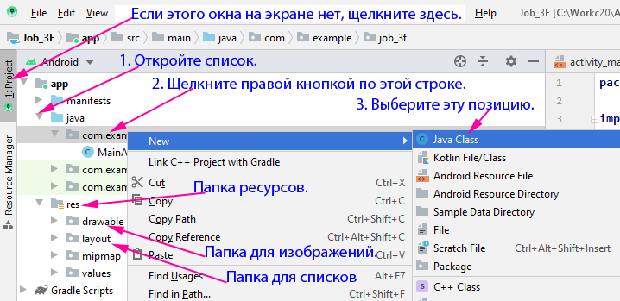
  - Укажите имя класса (Bird) и щелкните по кнопке ОК. Оформите содержимое класса. (После вставки элементов для изображения и названия птицы, можно автоматизировать описание класса: Правой кнопкой по имени класса → Generate → Create constructor → Getter and Setter)
public class Bird {
public Bitmap img; // Изображение
public String kind; // Название
public Bird(Bitmap img, String t) // Конструктор
{
this.img=img;
this.kind=t;
}
public String getKind() {
return this.kind;
}
public void setKind(String t) {
this.kind = t;
}
public Bitmap getImg() {
return this.img;
}
public void setImg(Bitmap i) {
this.img = i;
}
}
Примечание: Изображение описано классом Bitmap. Файлы изображений в папке res\drawable должны иметь расширение png, jpg или gif. Среда android studio преобразует их с помощью класса BitmapFactory в формат bmp, для которого предусмотрен тип Bitmap
- Создайте контейнер (Layout) для описания одной строки, состоящей из изображения и строки текста. Для этого щелкните правой кнопкой по папке для списков файлов разметки (res\layout) и в открывшемся меню выберите позиции New → Layout Resource File. Этот контейнер будет размещать элементы списка по горизонтали (слева изображение (одна позиция), а справа строка текста).
  - В окне диалога наберите имя файла item_list (все буквы строчные, расширение файла xml не набирать).
  - В строке Root element удалите имеющийся там текст и наберите тип контейнера LinearLayout . Будет создан контейнер LinearLayout для хранения компонентов одной строки (изображения и строки текста).
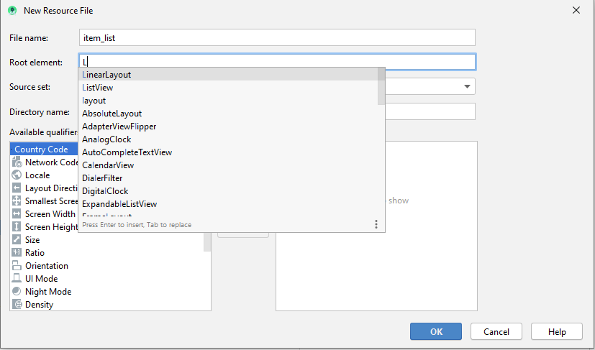
  - Вы попадете в раздел Design файла item_list. Откройте список контейнеров (Layouts), выберите и вставьте контейнер LinearLayout с горизонтальным размещением элементов. (Наводя мышь на LinearLayout, вы увидите, для какого размещения он предназначен).
  - В контейнер LinearLayout поместите элемент ImageView (из группы Common).
  - Измените свойства элементов, как показано ниже.
<LinearLayout
xmlns:android="http://schemas.android.com/apk/res/android"
xmlns:app="http://schemas.android.com/apk/res-auto"
xmlns:tools="http://schemas.android.com/tools"
android:orientation="horizontal"
android:layout_width="match_parent"
android:layout_height="wrap_content">

<ImageView
android:id="@+id/imageView"
android:layout_width="120dp"
android:layout_height="130dp"
android:scaleType="centerCrop"
android:layout_marginLeft="50dp"
android:padding="10dp"
app:srcCompat="@drawable/chibis"
tools:ignore="ContentDescription,HardcodedText"
android:layout_marginStart="50dp" />

<TextView
android:id="@+id/kindView"
android:layout_width="wrap_content"
android:layout_height="wrap_content"
android:layout_gravity="center"
android:layout_marginLeft="80dp"
android:layout_marginStart="80dp" />

</LinearLayout>
Примечание: свойство app:srcCompat="@drawable/chibis" в описании изображения ImageView обязательно. Это первое отображаемое в списке изображение (с индексом 0) для группы, заданной первыми символами, остальные изображения выбираются системой для этой группы в порядке их размещения в папке (по индексу).
- Для того, чтобы вывести список на экран, требуется создать адаптер таблицы, который будет выводить одну строку, содержащую изображение и текст, по разметке, описанной в файле item_list, а весь список из этих строк будет выводить стандартный адаптер таблицы, используя файл разметки activity_main.xml. (см. в MainActivity оператор setContentView(R.layout.activity_main);). В п. 8 был создан класс (Bird), объект которого описывает одну строку. Для размещения этой строки на экране требуется создать адаптер таблицы. Для этого:
  - В класс Main_Activity вставьте описание (глобальное) списка, строки которого содержат объекты класса (лучше это сделать перед созданием адаптера)
private ArrayList< Bird > birdsList = new ArrayList <> ();
  - Аналогично классу Bird добавьте класс адаптера таблицы ItemsList.
  - После набора имени класса и нажатия на кнопку Enter в строку описания класса (перед { )вставьте наследование, строка должна получить вид:
public class ItemsList extends ArrayAdapter<Bird> {
  - Выполните импорт требуемого класса (ArrayAdapter).
  - Вся строка описания класса будет выделена красным цветом. Щелкните по ней правой кнопкой и откройте строку:
Show Context Actions
  - В появившемся меню щелкните по строке:
Create constructor matching super
  - Выберите из списка адаптер для обобщенного списка (это должен быть не массив – 3 или 4 –я строка, а список – строка 5). Если правая часть элементов списка не видна, оттяните мышью правую сторону окна вправо.

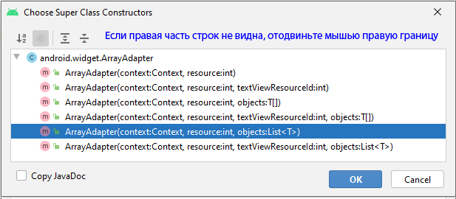
Будет добавлен конструктор класса ItemsList.
  - После набора имени класса и нажатия на кнопку Enter вставьте наследование (наследование задает ключевое слов extends). Строка описания адаптера таблицы приобретает вид:
public class ItemsList extends ArrayAdapter<Bird> {
  - Выполните импорт требуемого класса (ArrayAdapter).
  - Перед конструктором класса ItemsList вставьте объявления:
private final Context context;
private final ArrayList<Bird> birdsList ;
Эти строки будут подчеркнуты красным цветом. Импортируйте класс для ArrayList.
Примечание. После создания конструктора можно снова попытаться снова через Show Context Actions выбрать Bind constructor parameters to fields. (Привязка параметров в списке вызова конструктора к полям класса) выполнить эти объявления, но первый параметр обрабатывается нормально, а со вторым выполняется подставка не того параметра, который нужен. Поэтому лучше выполнять через копирование.
  - В конструктор вставьте показанные ниже строки (после super). Если обработать через Show Context Actions, то по подсказке Add constructor parameter строки будут вставлены на требуемое место.
this.context = context;
this.birdsList = (ArrayList<Bird>) objects;
  - В конструктор (после строки super) вставить строки
this.context = context;
this.birdsList = (ArrayList<Bird>) objects;
  - В класс $ItemsList$(после закрывающей фигурной скобки конструктора) вставьте метод GetView
public View getView(int position, View convertView, ViewGroup parent) {
// Получить отображаемое свойство из списка
Bird bird = birdsList.get(position);
// Объявить объект класса inflater. Метод этого класса inflate
// выделяет место под размещение каждого элемента в
// соответствие разметкой, описанной в файле item_list
LayoutInflater inflater = (LayoutInflater)context.getSystemService
(Activity.LAYOUT_INFLATER_SERVICE);
@SuppressLint("ViewHolder")
View view = inflater.inflate(R.layout.item_list, null);
// Закрепление имен за элементами
ImageView imageView = (ImageView) view.findViewById
(R.id.imageView);
TextView kindView = (TextView) view.findViewById(R.id.kindView);
// Из текущего объекта класса Bird извлечь значения свойств
Bitmap img = bird.getImg();
String kind = (String) bird.getKind();
// Полученные значения поместить в выделенные места
imageView.setImageBitmap(img);
kindView.setText(kind);
// Возврат размещенной строки
return view;
}
  - Выполните для требуемых позиций импорт классов (в одном месте возможно вместо импорта класса потребуется Add@RequestApi(M)Annotation).
- Перейдите в файл MainActivity и добавьте глобальные объявления адаптера таблиц и массива строк названий птиц:
ItemsList adapter;
String [] kinds; // Массив строк
- В методе OnCreate закрепите имена за элементами управления
TextView textView = (TextView)findViewById(R.id.kindView);
ListView listV = (ListView) findViewById(R.id.listV);
- Заполните из ресурсов список названий птиц:
kinds = getResources().getStringArray(R.array.kinds);
- Оформите метод для инициализации общего списка (после закрывающей скобки класса MainActivity):
private void setInitialData() {
birdsList.add(new Bird(BitmapFactory.decodeResource(getResources(),
R.drawable.chibis), terms[0]));
birdsList .add(new Bird(BitmapFactory.decodeResource(getResources(),
R.drawable.drozd),terms[1]));
birdsList .add(new Bird(BitmapFactory.decodeResource(getResources(),
R.drawable.oriolus), terms[2]));
birdsList .add(new Bird(BitmapFactory.decodeResource(getResources(),
R.drawable.malinovka), terms[3]));
birdsList .add(new Bird(BitmapFactory.decodeResource(getResources(),
R.drawable.schegol), terms[4]));
birdsList .add(new Bird(BitmapFactory.decodeResource(getResources(),
R.drawable.siniza), terms[5]));
birdsList .add(new Bird(BitmapFactory.decodeResource(getResources(),
R.drawable.nightingal), terms[6]));
}
- Далее в MainActivity после строки kinds = вставьте вызов метода инициализации списка:
setInitialData();
- Закрепите за адаптером список, а за элементом для отображения списка (listV) вновь созданный адаптер.
adaptеr = new BirdAdapter( this, 0, birdsList );
listV.setAdapter(adaptеr);
- Проверьте работу приложения. Список должен выводиться на экран.
- Добавьте обработчик выбора строки. Для этого после вызова адаптера запишите строку:
listV.setOnItemClickListener(this);
- Слово this будет подчеркнуто красным цветом. Щелкните по нему правой кнопкой. Появится меню, состоящее из двух строк. Выберите вторую строку:
Make MainActivity implement
‘android.widget.AdapterViewOnItemClickListener. ’
- В появившийся обработчик выбора строки добавьте вывод соответствующей мелодии:
public void onItemClick(AdapterView<?> parent, View view, int position, long id) {
int temp=R.raw.chibis_2;
commm =temp + position;
MediaPlayer.create(this, commm).start();
}
- Проверьте работу приложения и предъявите преподавателю.

